MÉXICO, MÚSICA Y PLAYA CORTITO
8 DIAS / 7 NOCHES
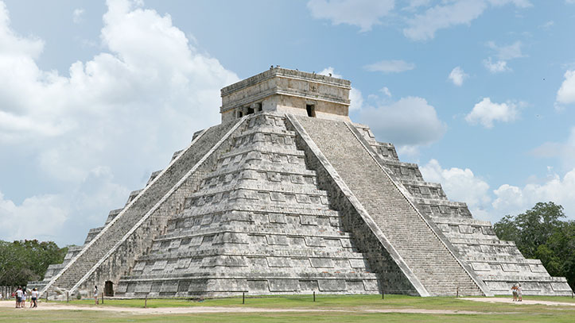
INCLUYE
- 3 Noches de Alojamiento en Ciudad de México
- 1 Noche de Alojamiento en la Ciudad de Taxco
- 2 Noches de Alojamiento en el Puerto de Acapulco
- 1 Noche de alojamiento en Ciudad de México
- Pensión Completa durante todo el recorrido.
Desayunos, Almuerzos y Cenas
- Traslado Aeropuerto –Hotel- Aeropuerto,
en Ciudad de México
- Tour de Ciudad
- Tour de Plaza de Toros, Ciudad Universitaria y Xochimilco
- Cena Show mexicano en Plaza Garibaldi (incluye un trago) (No se permite entrada a menores de 18 años)
- Fiesta mexicana en Xochimilco con Mariachi y Tequila
- Tour de Museo de Cera de la Ciudad de México
- Almuerzo mexicano en Xochimilco a bordo de una tradicional Trajinera
- Tour completo a la Basílica de Guadalupe y Pirámides de Teotihuacán
- Visita a Talleres de oxidiana, Telares y Pulque
- Almuerzo Buffet en zona arqueológica
- Tour de ciudad en Cuernavaca y Taxco
- Almuerzo en Taxco
- Tour a Grutas de Cacahuamilpa con entrada y guía incluidos
- Tour en Yate Aca Rey con traslados al muelle incluidos y bebidas nacionales ilimitadas
- Tour a la Quebrada de Acapulco para ver el show de clavadistas
- Transportación México-Cuernavaca-Cacahuamilpa-Taxco-Acapulco-México
- Almuerzo en Hacienda Vista Hermosa en el estado de Morelos (Solo aplica en grupos)
- Guía certificado durante todo el recorrido
- Recuerdo mexicano
- Impuestos Hoteleros

ITINERARIO TENTATIVO
DÍA 1 MEXICO
Recepción en aeropuerto y traslado a hotel seleccionado, resto de la tarde libre para actividades personales. Alojamiento. Cena incluida en hotel.
DÍA 2 MEXICO
Desayuno, por la mañana, daremos inicio a nuestro tour de ciudad, donde admiraremos el Palacio Nacional, la Catedral Metropolitana, el Zócalo de la ciudad de México, el Palacio de Bellas Artes, el Palacio Postal , la zona de Polanco y Chapultepec, continuación hacia la monumental Plaza de Toros México, considerada la más grande del mundo, continuaremos nuestro recorrido hacia la Ciudad Universitaria y sus majestuosos edificios decorados finamente por Diego Rivera y Juan O ´Gorman, continuaremos hacia Xochimilco (lugar de las flores) donde gozaremos a bordo de una de las famosas Trajineras, del lugar más colorido y pintoresco de México, acompañados por nuestro tradicional mariachi, disfrutaremos de un paseo inolvidable, almuerzo mexicano, música y tequila y fiesta mexicana a bordo de una trajinera en el mismo Xochimilco, de regreso a hotel, visita al Museo de Cera de la Ciudad de México cena y alojamiento.
DÍA 3 MEXICO
Desayuno, A hora convenida iniciaremos nuestro circuito hacia la majestuosa Basílica de Guadalupe Emperatriz de América, visitando el cerro del Tepeyac, continuaremos el recorrido a las Pirámides de Teotihuacán donde recorreremos en la ciudad de los dioses, la pirámide de la Luna y el Sol, la Ciudadela y el impactante templo de Quetzalcoatl, sin omitir el maravilloso museo, almuerzo Buffet en restaurante de zona arqueológica, regreso al hotel, y por la noche tendremos espectáculo mexicano en la tradicional plaza Garibaldi cena incluida con un trago.
DÍA 4 MEXICO-CUERNAVACA – GRUTAS DE CACAHUAMILPA - TAXCO
Desayuno, a hora muy temprana, daremos inicio a nuestro recorrido hacia el estado de Morelos y Guerrero, comenzando con la ciudad de Cuernavaca (la ciudad de la eterna primavera), tour de ciudad y continuación hacia el poblado de Cacahuamilpa, donde ingresaremos a las famosas Grutas de Cacahuamilpa, consideradas las segundas más grandes del Mundo, continuación a Taxco de Alarcón, Almuerzo incluido en un restaurante del centro de Taxco, y tour de ciudad incluyendo la visita de algunas platerías, el Templo de Santa Prisca y el Museo de la Plata, resto de la tarde libre para compras. Regreso a hotel para disfrutar de la piscina e instalaciones del hotel Alojamiento. Cena incluida en hotel.
DÍA 5 TAXCO – ACAPULCO (ALL INCLUSIVE)
Desayuno, A primera hora, tomaremos nuevamente nuestra transportación para dirigirnos al bello puerto de Acapulco, en camino, Visita de la MINA PREHISPANICA para disfrutar lo que la madre tierra nos ofrece, traslado a hotel en Acapulco y alojamiento. Resto de la tarde libre para actividades personales. para disfrutar del sistema (all inclusive) (Almuerzo y Cena incluidas en hotel) Por la noche nos daremos cita en el lobby de nuestro hotel para disfrutar del romanticismo que la ciudad nos ofrece y sobre todo la bella Quebrada de Acapulco donde disfrutaremos del espectáculo de los clavadistas en la tradicional Quebrada de Acapulco, al término, traslado a hotel asignado.
DÍA 6 ACAPULCO (ALL INCLUSIVE)
Desayuno, A hora seleccionada nos reuniremos nuevamente en el lobby para tomar el traslado al muelle y disfrutar del Yate Aca Rey donde gozaremos de un maravilloso paseo por la bahía de Santa Lucia con música típica, baile y bebida ilimitada, al término de este, traslado a hotel, en camino disfrutaremos del glamour que la ciudad nos ofrece con sus diversos centros de diversión iluminados y llenos de vida nocturna. (Almuerzo y Cena incluidos en hotel)
DÍA 7 ACAPULCO/MÉXICO
Desayuno, a hora indicada, saldremos con rumbo a la ciudad de México, en camino almorzaremos en una hacienda de principios de siglo XVI deleitándonos con un lugar paradisiaco y espectacular para tomar unas excelentes fotografías, (solo aplica en grupos), continuación a ciudad de México y cena en hotel, alojamiento.
DÍA 8 MÉXICO - CIUDAD DE ORIGEN
Desayuno, a hora indicada dependiendo horario de nuestro vuelo, traslado a aeropuerto para tomar vuelo de regreso a ciudad de origen, y Fin de nuestro programa.
HOTELES ASIGNADOS
MÉXICO | Hotel Benidorm 4** / Royal Reforma 4** sup
TAXCO | Monte Taxco 5**
ACAPULCO | Ritz Acapulco 4** / El Cano 4 ** sup

FECHAS DE SALIDAS 2022

ABRIL 20* | MAYO 04,18* | JUNIO 01, 22*
JULIO 13, 27* | AGOSTO 10, 24* | SEPTIEMBRE 14, 28*
OCTUBRE 19 | NOVIEMBRE 02*, 23 | DICIEMBRE 07*, 14
Las fechas indicadas (*) serán operadas en hotel Royal Reforma CDMX y Krystal o Cano en Acapulco, en mismo sistema All Inclusive.

PRECIOS POR PERSONA EN DOLARES AMERICANOS
SIMPLE | DOBLE | TRIPLE | MENOR
1,631 | 1,177 | 1,133 | 738
Precios sujetos a disponibilidad y reconfirmación al momento de efectuar la reserva.
Tarifa de menor aplica de 4 hasta los 11 años cumplidos
Aplica suplemento por transfer en la madrugada

NOTAS IMPORTANTES
- El orden de los servicios podrá ser variado acorde del criterio del operador en México, con la finalidad de poder garantizar la optimización de los mismos y la completa seguridad de los pasajeros.
- Las habitaciones triples, en todos los hoteles contaran únicamente con dos camas dobles, por lo que un pasajero deberá forzosamente compartir cama, en ningún caso se garantiza cama adicional.
- De acuerdo al número de pasajeros en cada salida, la transportación podrá ser en furgoneta o autobús.

SI ESTE PROGRAMA NO ESTÁ DE ACUERDO A LO QUE NECESITAS, CON MUCHO GUSTO PREPARAREMOS UNO A TU MEDIDA. ¡COMUNÍCATE CON NOSOTROS!!!

